KOMUNIKAT PRASOWY Warszawa, 3 sierpnia 2022

Koncert Ukraińskiej Orkiestry Wolności bezpłatnie na ARTE.tv
W czwartek 28 lipca w Teatrze Wielkim w Warszawie odbył się uroczysty i przepiękny koncert Ukraińskiej Orkiestry Wolności pod kierownictwem dyrygentki Keri-Lynn Wilson. Najlepsi ukraińscy muzycy zagrali utwory Chopina, Brahmsa, Silvestrova, arie Beethovena oraz hymn ukraiński. Wydarzenie to zainaugurowało wielką trasę koncertową Ukraińskiej Orkiestry Wolności po Europie i USA, która jest wyrazem ich miłości do ojczyzny. Koncert można obejrzeć i posłuchać na bezpłatnej, internetowej platformie streamingowej ARTE.tv pod linkiem https://www.arte.tv/pl/videos/110058-000-A/ukrainian-freedom-orchestra/.
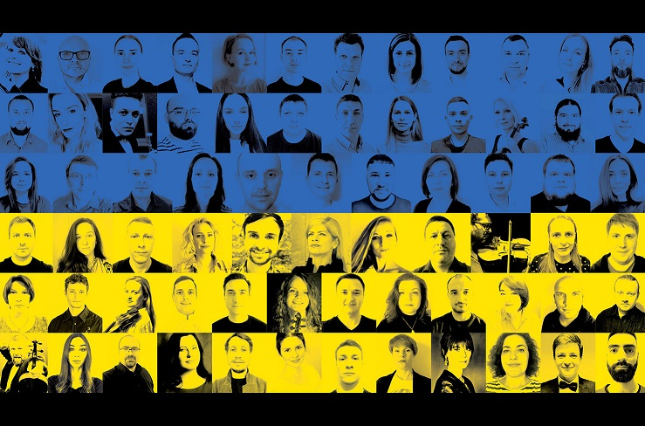
Metropolitan Opera w Nowym Jorku oraz Opera Narodowa w Warszawie powołały do życia Ukraińską Orkiestrę Wolności w geście solidarności z ofiarami wojny w Ukrainie. Składa się ona z 75 muzyków - uchodźców, ukraińskich członków europejskich orkiestr oraz najlepszych muzyków z Kijowa, Lwowa, Charkowa, Odessy i innych miast Ukrainy. Tego lata orkiestra na wygnaniu odbędzie trasę koncertową po Europie i USA, a koncert inauguracyjny z Teatru Wielkiego w Warszawie jest dostępny bezpłatnie na platformie streamingowej ARTE.tv. pod linkiem https://www.arte.tv/pl/videos/110058-000-A/ukrainian-freedom-orchestra/.
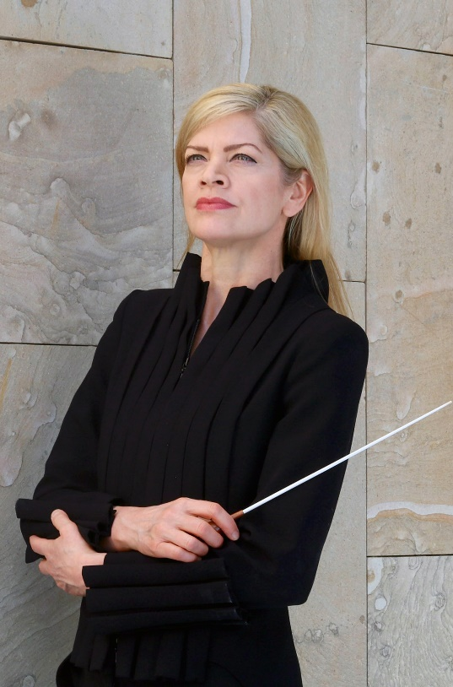
Muzycy pod kierownictwem dyrygentki Keri-Lynn Wilson zagrali VII Symfonię ukraińskiego kompozytora Valentina Silvestrova, II koncert fortepianowy Chopina z ukraińską wirtuozką Anną Fedorovą oraz IV symfonię Brahmsa. Ukraińska sopranistka Ludmiła Monastyrska, odtwórczyni tytułowej roli Turandot w Metropolitan Opera, zaśpiewała arię Leonory „Abscheulicher!” z „Fidelia” Beethovena - pean na cześć człowieczeństwa i pokoju w obliczu przemocy i okrucieństwa. - Serdecznie zapraszam wszystkich do obejrzenia i posłuchania tego poruszającego koncertu na ARTE.tv. Dodam, że w geście solidarności z Ukraińcami na naszej platformie streamingowej powstała również specjalna sekcja z filmami i reportażami w języku ukraińskim lub z ukraińskimi napisami – mówi Berenika Wyrzykowska-Novi, wydawczyni polskiej wersji ARTE.tv.
Pomysł założenia orkiestry wyszedł od kanadyjskiej dyrygentki Keri-Lynn Wilson, która ma ukraińskich przodków. Chciała zgromadzić najlepszych ukraińskich muzyków orkiestrowych z kraju i zagranicy, aby zademonstrować dumną jedność artystyczną. Dochód z trasy będzie przeznaczony na rzecz ukraińskich artystów. Trasa Ukraińskiej Orkiestry Wolności została zorganizowana we współpracy z ukraińskim Ministerstwem Spraw Zagranicznych i Ministerstwem Kultury. Na czas występów w orkiestrze muzycy płci męskiej są zwolnieni ze służby wojskowej.

Kontakt dla mediów: Joanna Owsianko, tel.: 502 126 043, e-mail: j.owsianko@agencjafaceit.pl

O ARTE.tv
ARTE.tv to bezpłatny kulturalny kanał VOD współfinansowany ze środków unijnych, który powstał z inicjatywy publicznego, niekomercyjnego, francusko-niemieckiego kanału kulturalnego ARTE, istniejącego na rynku już od 30 lat. ARTE.tv ma na celu dotarcie do jak najszerszego grona Europejczyków poprzez udostępnianie wysokiej jakości programów w językach ojczystych odbiorców. Programy ARTE są dostępne w Internecie bezpłatnie w kilku wersjach językowych: francuskiej, niemieckiej, angielskiej, hiszpańskiej, polskiej i włoskiej.
Bezpłatna oferta cyfrowa ARTE.tv, obejmuje najciekawsze programy z ramówki ARTE - nowoczesne filmy dokumentalne, reportaże śledcze, magazyny poświęcone aktualnym zagadnieniom społecznym, polityce, historii, podróżom, technologii, kulturze i popkulturze i sztuce.
Oferta obfituje także w relacje z różnorodnych występów scenicznych: spektakli operowych, baletowych, teatralnych oraz koncertów pełnego przekroju gatunków muzycznych. Programy ARTE.tv można oglądać na www.arte.tv/pl, na urządzeniach mobilnych, a także na smart TV i na kanale na YouTubie https://www.youtube.com/c/ARTEtvDokumenty.
Więcej informacji i nowości: http://facebook.com/ARTEpopolsku, https://twitter.com/ARTEpl
Aby otrzymywać cotygodniowy newsletter z nowościami ARTE.tv można zapisać się na stronie https://www.arte.tv/pl/articles/newsletter

